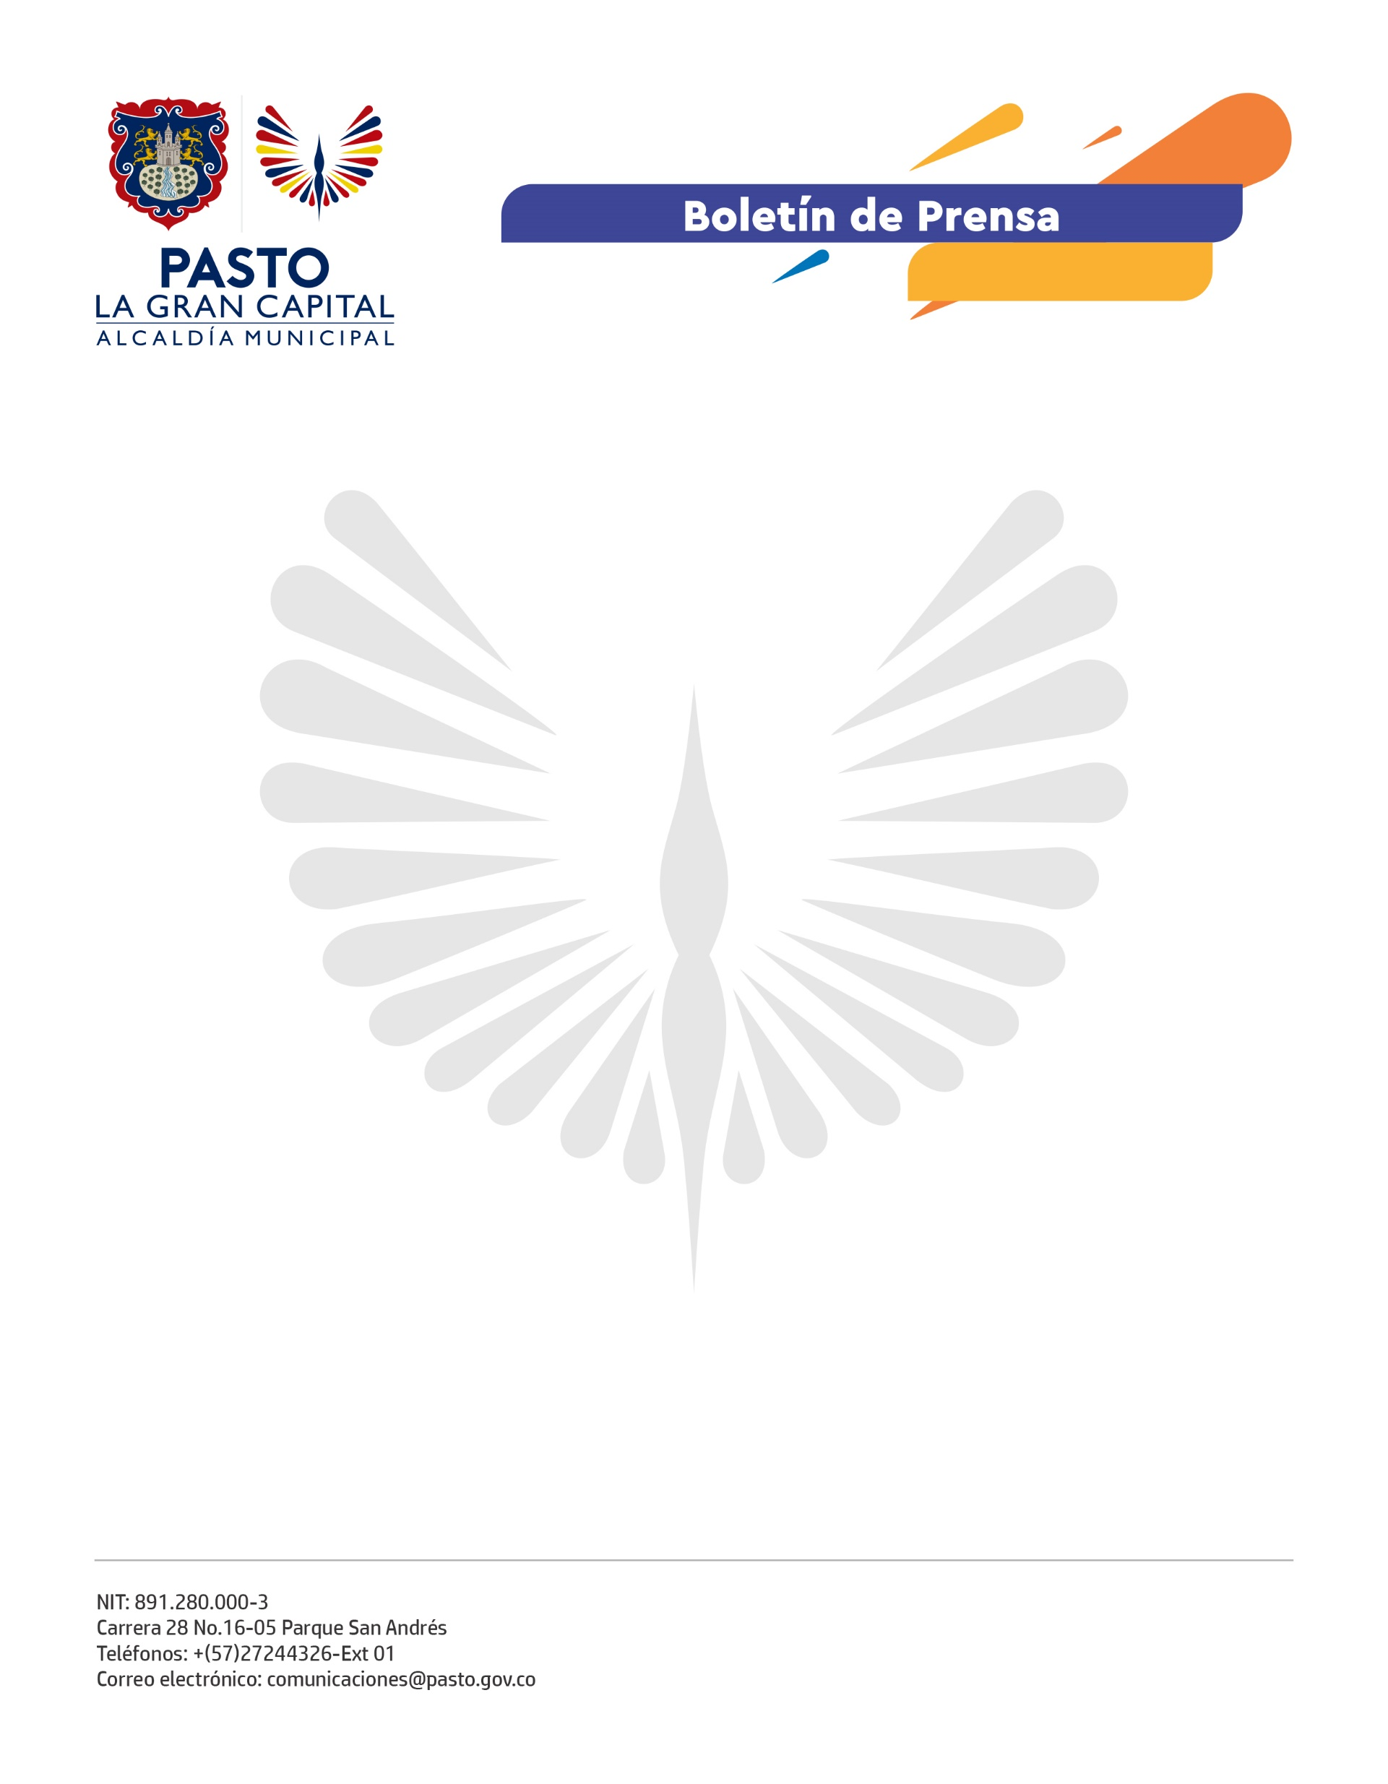
No. 571
4 de noviembre de 2021

EN PREDIO UTILIZADO COMO PRESUNTO EXPENDIO DE ESTUPEFACIENTES SE CONSTRUIRÁ PARQUE AMBIENTAL GRACIAS AL TRABAJO ARTICULADO ENTRE ALCALDÍA Y POLICÍA METROPOLITANA

La Alcaldía de Pasto y la Policía Metropolitana hicieron efectiva la extinción de dominio a un predio ubicado en la vía a oriente el cual, según denuncias de la comunidad, fue utilizado presuntamente como sitio de expendio y consumo de estupefacientes, así como otros actos delictivos.

Luego de surtido este proceso jurídico se realizó la demolición de la edificación cuya área estimada en 1.368 metros cuadrados, era zona de habitual tránsito por parte de habitantes de los barrios Pucalpa Uno, Mercedario, Santa Bárbara, Guamuéz y Santa Mónica.

El secretario de Gobierno, Carlos Bastidas, precisó que en dicho espacio se planea la construcción de un parque ambiental que tendrá una inversión de aproximadamente 830 millones de pesos y una duración de obra de siete meses a partir del mes de marzo del próximo año.

“Logramos recuperar este sitio que por años fue epicentro de robos y venta de estupefacientes, para ahora convertirlo en un lugar de encuentro y sano esparcimiento. Esta es la forma de ganarle el pulso a la delincuencia y devolverle la tranquilidad a la comunidad”, precisó el funcionario.

Por su parte, la presidenta de la Junta de Acción Comunal del barrio Villaflor Uno, Melba Burbano, se mostró altamente complacida con esta acción interinstitucional y la catalogó como un “sueño cumplido”, ya que durante varios años los habitantes del sector lucharon por la recuperación de dicho espacio.

“Le agradecemos infinitamente al Alcalde Germán Chamorro De La Rosa, porque nos ha cumplido. Felicitaciones a todo su equipo de colaboradores por trabajar en pro de nuestras comunidades”, señaló.

Finalmente, el subcomandante de la Policía Metropolitana, Coronel Albert López, destacó: “le quitamos un escenario a los delincuentes y microtraficantes para dárselo a la ciudadanía que contará próximamente con un sitio de encuentro para su goce y disfrute gracias al trinomio comunidad, Alcaldía y Policía”.

